ПРАВИЛА ПОВЕДЕНИЯ

ПОЖАР В КВАРТИРЕ, ДОМЕ, ЗДАНИИ ШКОЛЫ

Признаки начинающего пожара:
наличие запаха дыма;
незначительный огонь, пламя;
наличие характерного запаха горящей резины или пластмассы;
снижение напряжения в электросети, нарушение подачи электропитания – признаки горения электропроводки.
Не паниковать.
Вызвать пожарных и спасателей по телефону «101», «112».
Попытаться погасить огонь самостоятельно на начальной стадии горения: залить водой, накрыть плотной тканью, залить содержимым огнетушителя.
Наполнить водой ванну и другие большие ёмкости.
Если нельзя использовать лестницы, и единственным путем к спасению может оказаться окно, нужно попытаться сократить высоту прыжка, связав простыни или что-нибудь другое или же прыгнуть на полотняные покрытия грузовика, крышу машины, цветник, навес.
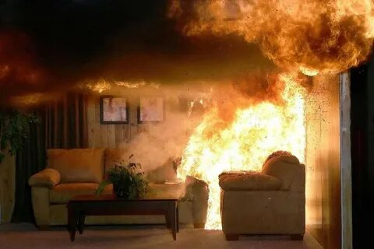
Сорвать горящие шторы, затоптать огонь ногами, залить водой или бросить в ёмкость с водой.
Отключить электрические и газовые приборы.
В случае возгорания телевизора его необходимо быстро отключить от электропитания, накрыть мокрой плотной тряпкой или залить водой через вентиляционные отверстия.

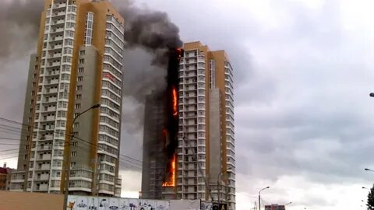
Закрыть все окна и двери.
Найти и вывести (вынести) маленьких детей, которые прячутся в шкафах, под столами, в туалетных комнатах.
Взять с собой документы, деньги, ценные вещи.
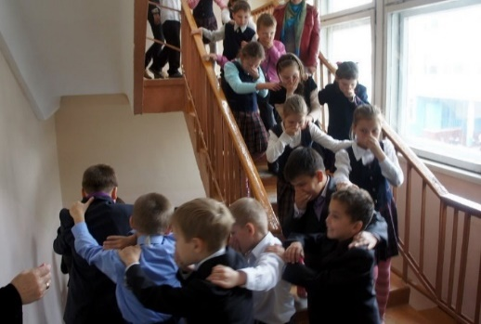
Быстро, без давки покинуть опасную зону пожара по заранее изученному безопасному маршруту, используя запасные выходы, пожарные лестницы.
Если основные и запасные пути эвакуации отрезаны вернитесь в помещение, плотно закройте дверь, дверные щели и вентиляционные отверстия плотно закройте мокрыми тряпками, защитите органы дыхания, ждите пожарных (спасателей).
Дышать через мокрую ткань. При опасной концентрации дыма и повышении температуры достаточно сделать несколько вдохов, и вы можете погибнуть.
Выйти на балкон, закрыть за собой дверь, позвать на помощь.
Эвакуируйтесь по стационарной пожарной лестнице или через другую квартиру.
Не открывать окна и двери.
Не пользоваться лифтом.
Не закрывать входную дверь на ключ.

ПОЖАР В ЛИФТЕ

Причиной пожара в лифте чаще всего становятся непогашенные спички, окурки сигарет, брошенные на пол или в шахту лифта, или короткое замыкание электропроводки.
При первых же признаках возгорания или при появлении легкого дымка в кабине или шахте лифта:
нажмите кнопку кабины «Вызов» и сообщите о пожаре диспетчеру;
дождитесь остановки лифта и быстро покиньте кабину;
выйдя из кабины лифта, заблокируйте дверь;
вызовите пожарных по телефону «101», «112».
попытайтесь ликвидировать пожар своими силами.
В случае остановки кабины лифта между этажами сообщите об этом диспетчеру, постоянно зовите на помощь, попытайтесь самостоятельно открыть дверь кабины и выйти наружу.
Если покинуть кабину лифта не представляется возможным, не паникуйте, закройте рот и нос тканью, сядьте на пол и ждите помощи.

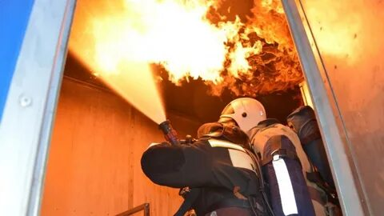

ПОЖАР В ВОЗДУШНОМ СУДНЕ

Основными причинами пожаров на воздушном транспорте:
отказ отдельных систем и агрегатов;
потеря прочности самолёта при ударе его о землю во время взлёта и посадки;
выкатывание самолёта за пределы взлётно-посадочной полосы;
нарушение правил заправки горючим.

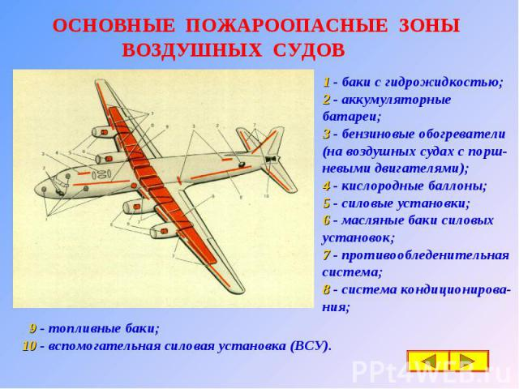

При пожаре в самолёте наиболее эффективным способом спасения людей является эвакуация.
Для этой цели во всех самолётах имеются основные и запасные выходы.

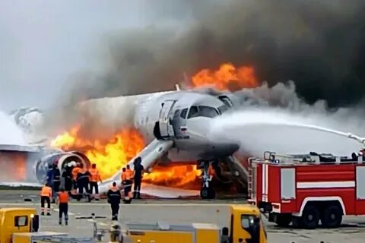

В случае возникновения пожара все они должны использоваться для эвакуации, покинуть самолёт можно через разломы в фюзеляже, специально проделанные люки, форточки в кабине экипажа.
В процессе эвакуации необходимо соблюдать спокойствие, действовать уверенно и быстро, не паниковать, не устраивать давку.
В первую очередь нужно эвакуировать детей и женщин, оказать помощь пострадавшим.
Защитить себя от жара и дыма, накинув верхнюю одежду, шапку, лечь на пол.
Не брать с собой ручную кладь.
Использовать не только проход, но и пробираться через кресла.
После покидания горящего самолёта нужно быстро отойти в безопасную зону, закрыв голову руками, на расстояние не менее 100 метров.

Как нас найти:
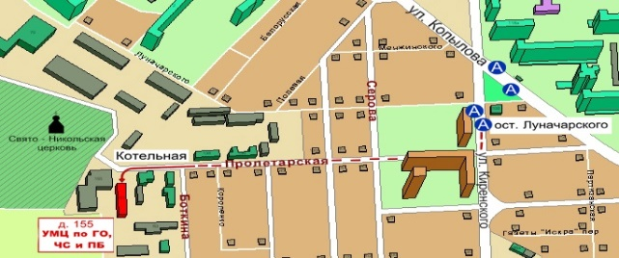

КГКОУ ДПО
«Институт региональной безопасности»
находится по адресу:
660100, г. Красноярск, ул. Пролетарская, 155.
Остановка транспорта: ул. Луначарского.
автобусы 2, 12, 14, 43, 49, 11, 80, 83
троллейбусы 5, 13, 15
т. (391) 229-74-74



ПАМЯТКА

ПРАВИЛА ПОВЕДЕНИЯ ПРИ ПОЖАРЕ В ЛИФТЕ ДОМА, КВАРТИРЕ, ЗДАНИИ ШКОЛЫ, ВОЗДУШНОМ СУДНЕ

г. Красноярск, 2024

